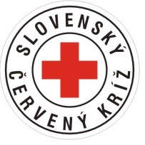 SLOVENSKÝ ČERVENÝ KRÍŽ
Miestny spolok v Novej Ľubovni

pozýva svojich členov na

SLÁVNOSTNÝ VEČER ČERVENÉHO KRÍŽA

spojený so zhromaždením členov SČK, ktorý sa uskutoční pre darcov krvi s partnermi a členov miestneho spolku SČK dňa 4. januára 2020 (t.j. v sobotu) o 17:00 hod. v Kultúrnom dome v Novej Ľubovni.

- Prezentácia od 16.00 hod.
- Suma na zaplatenie členskej známky je 2,- EUR
- Na zhromaždenie si doneste členský preukaz z dôvodu aktualizácie údajov.
- V prípade, že sa zhromaždenia nemôžete zúčastniť, je potrebné, aby ste si v tento deň zakúpili aspoň členskú známku (aj prostredníctvom rodinných príslušníkov).

Tešíme sa na Vašu účasť

Ján Žemba
predseda výboru MS SČK

Upozornenie: Pri prezentácii na zhromaždenie svojim podpisom zároveň dávate súhlas so spracovaním osobných údajov v zmysle zákona č. 18/2018 Z.z. o ochrane osobných údajov a o zmene a doplnení niektorých zákonov (údaje o počte uskutočnených odberov, fotogaléria a podobne)

